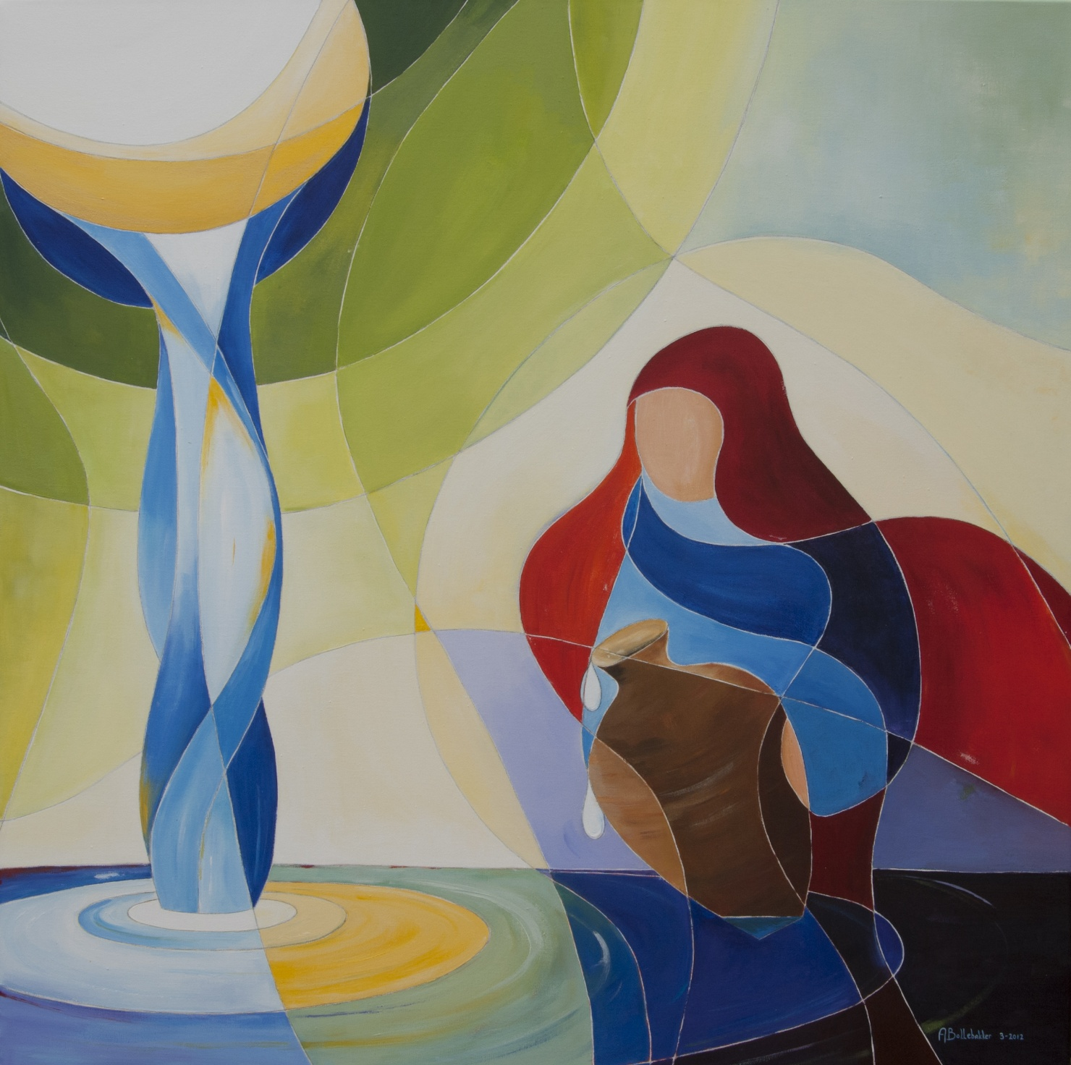
SEPTEMBER
Dorstigen laven

(Ps 42,2 - Zoals een hert verlangt naar stromend water …)
OKTOBER


Zieken verzorgen
(Mt 11,3-5 - Blinden zien en verlamden lopen …)
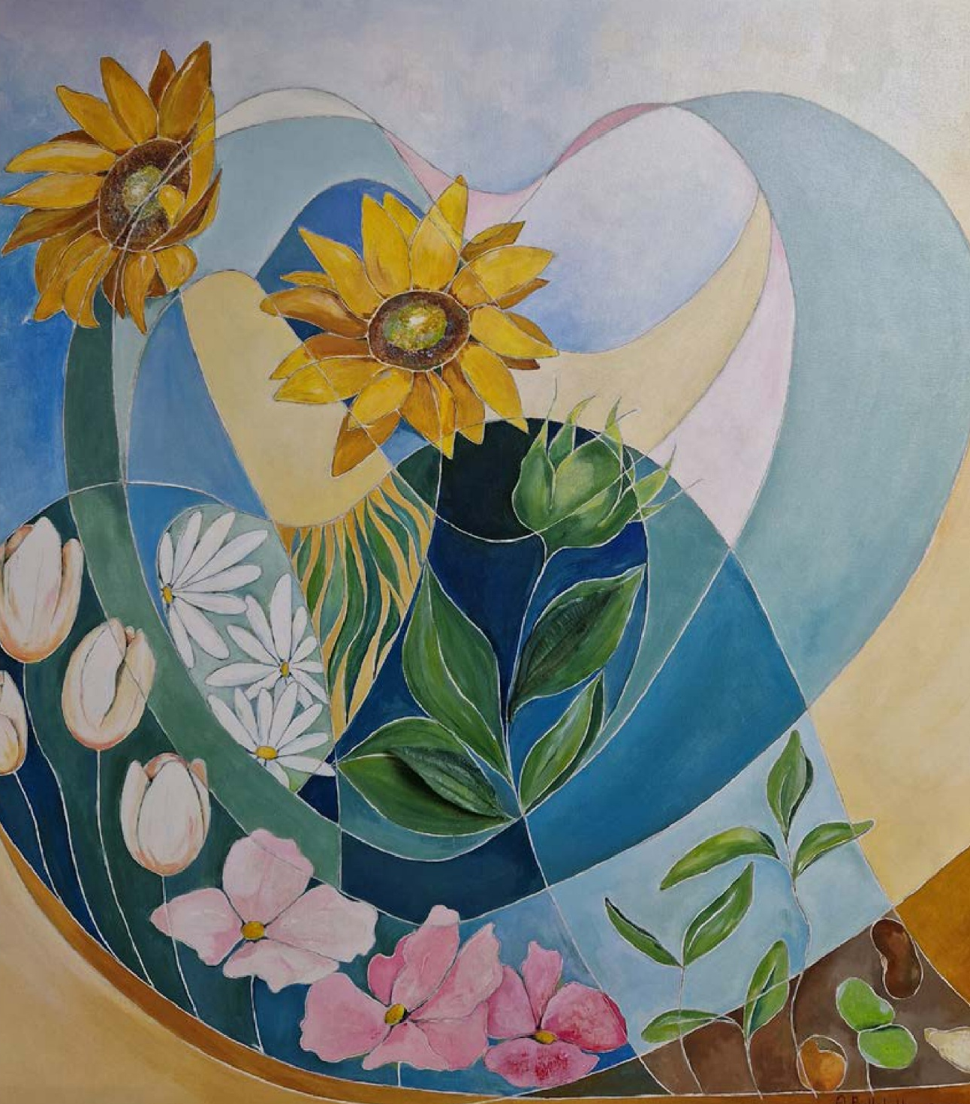
NOVEMBER
Doden begraven
(Tob 1,16-20 - Ik begroef de lichamen …)
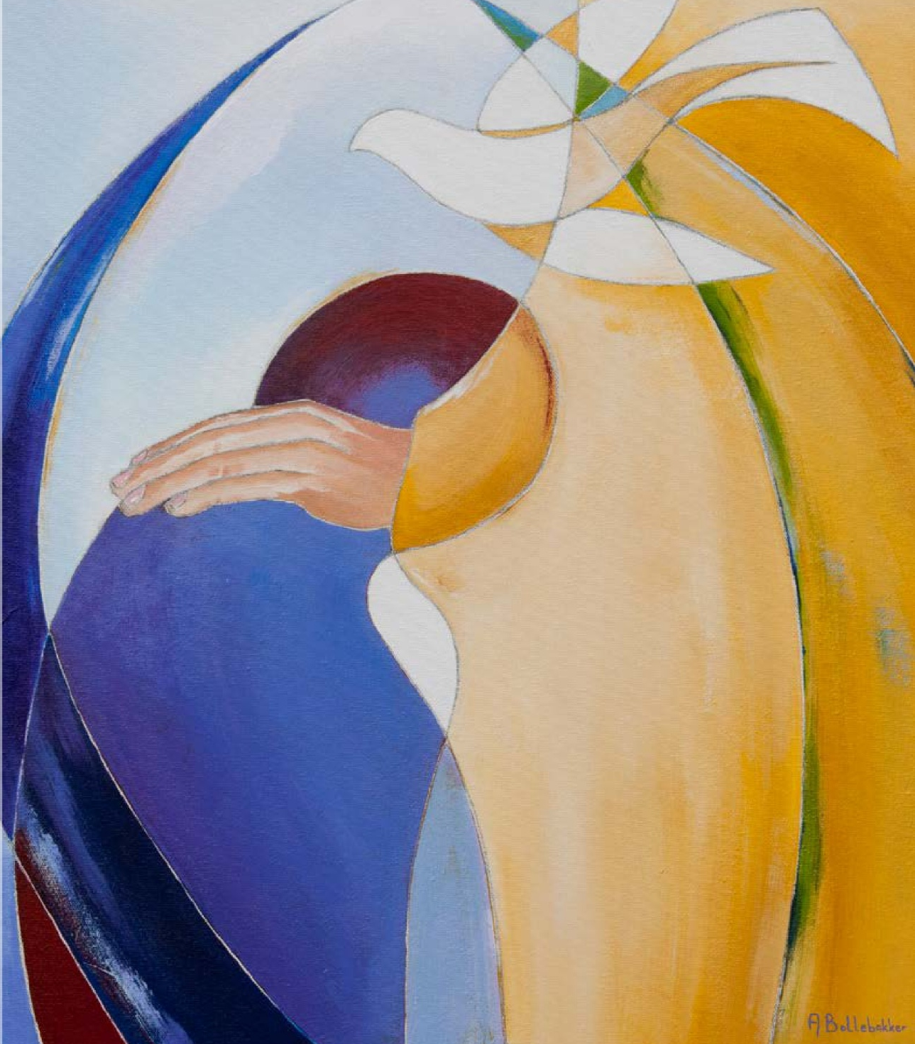
DECEMBER

Vreemdelingen herbergen
(Lc 2,7 - Er was voor hen geen plaats in het gastenverblijf …)
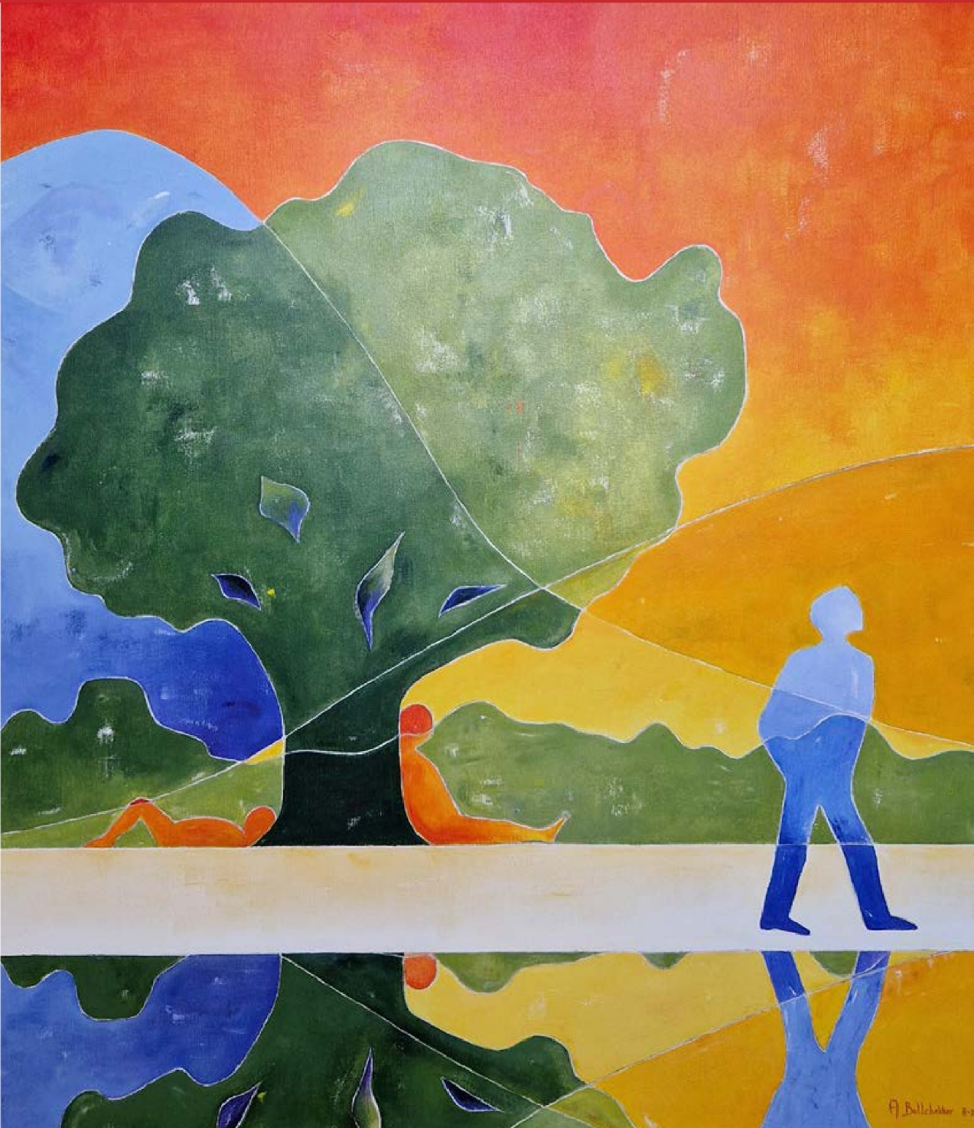
JANUARI

Vrede zoeken
(Joh 14,27 - Mijn vrede geef Ik jullie …)
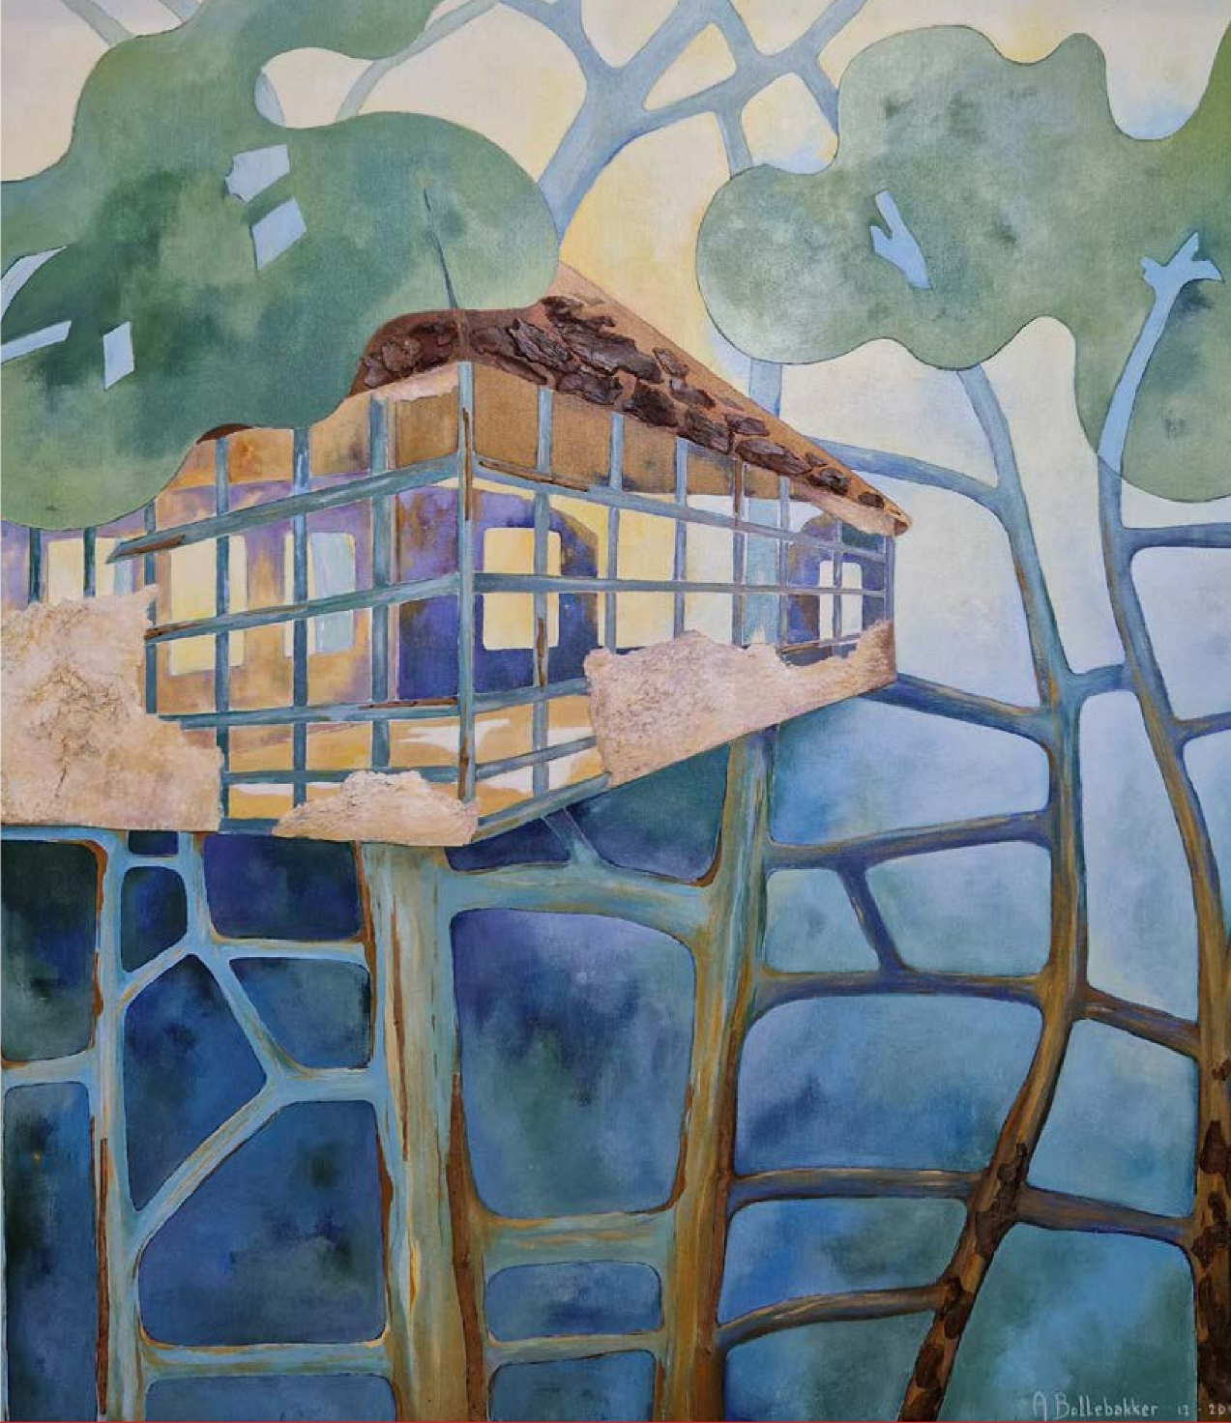
FEBRUARI

Gevangenen bezoeken
(Hebr 13,3 – Bekommer u om de gevangenen …)
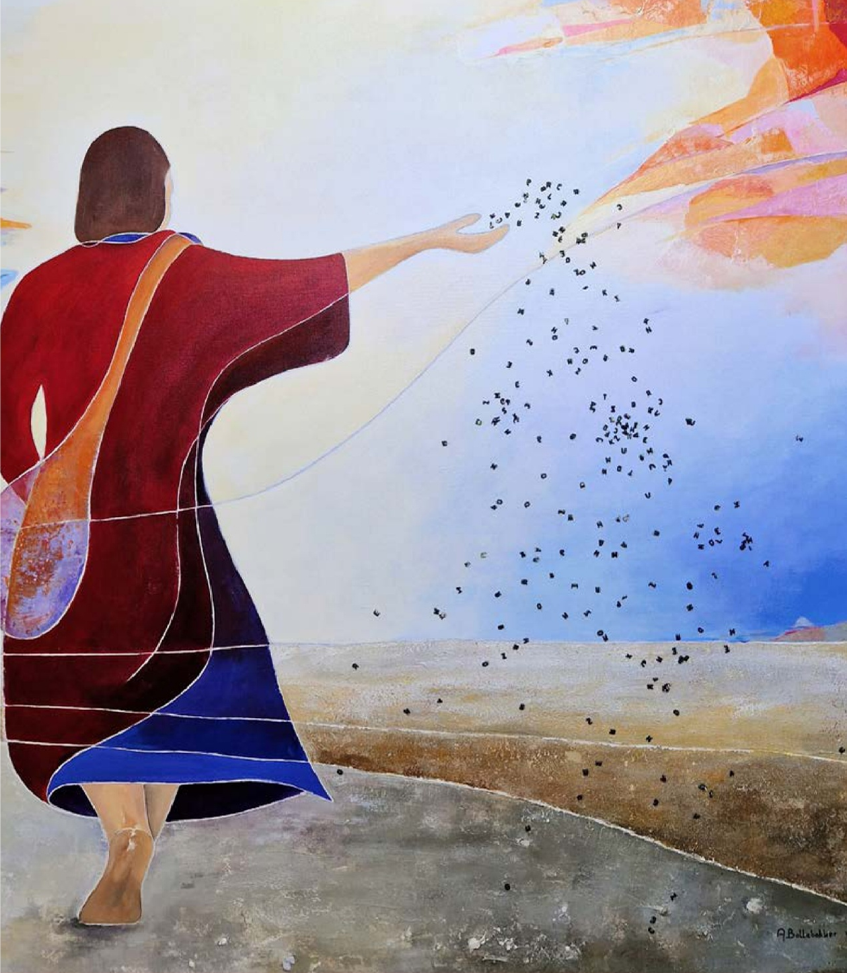
MAART

Hongerigen spijzen
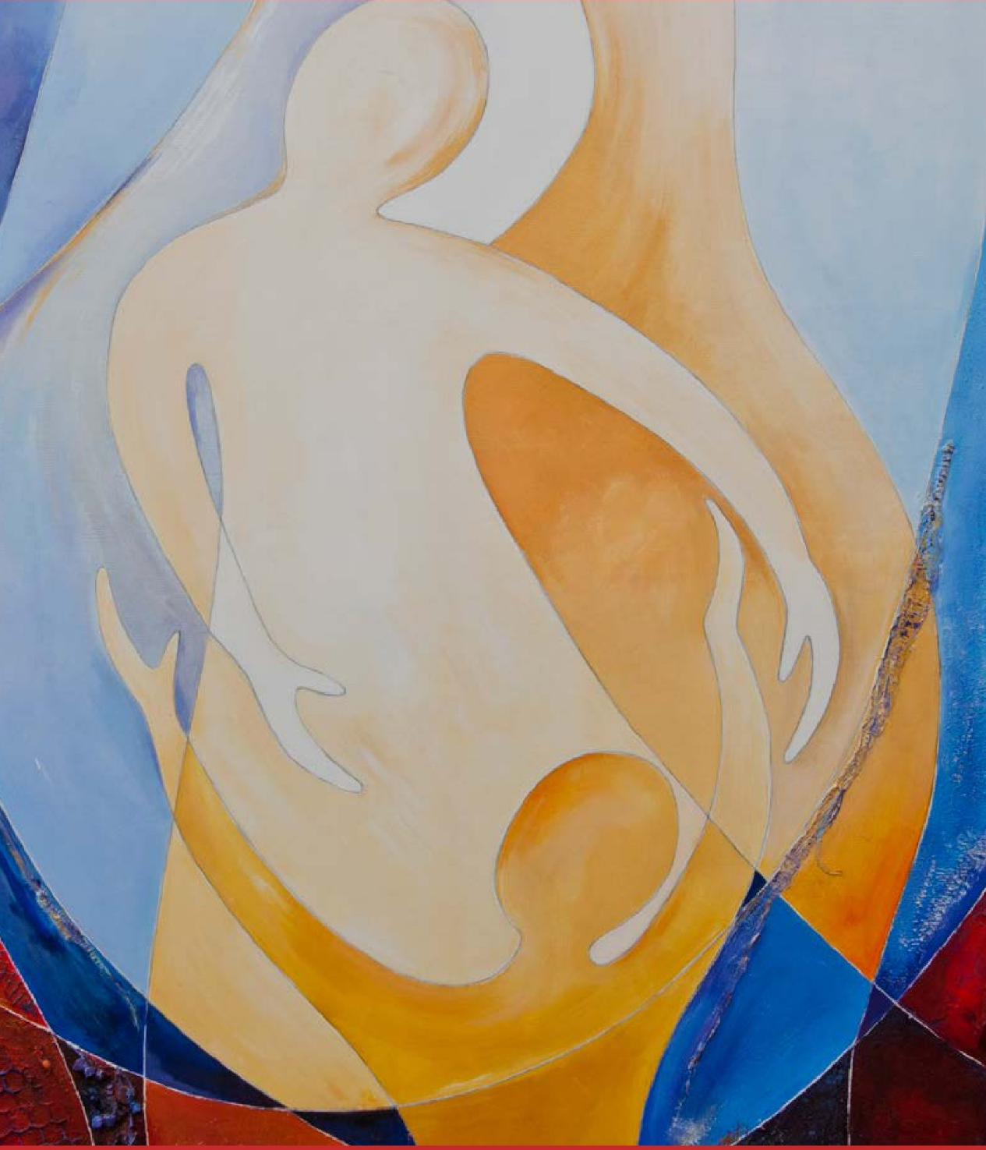
(Lev 23,22 - Laat het liggen voor de armen en de vreemdelingen)
APRIL
Naakten kleden
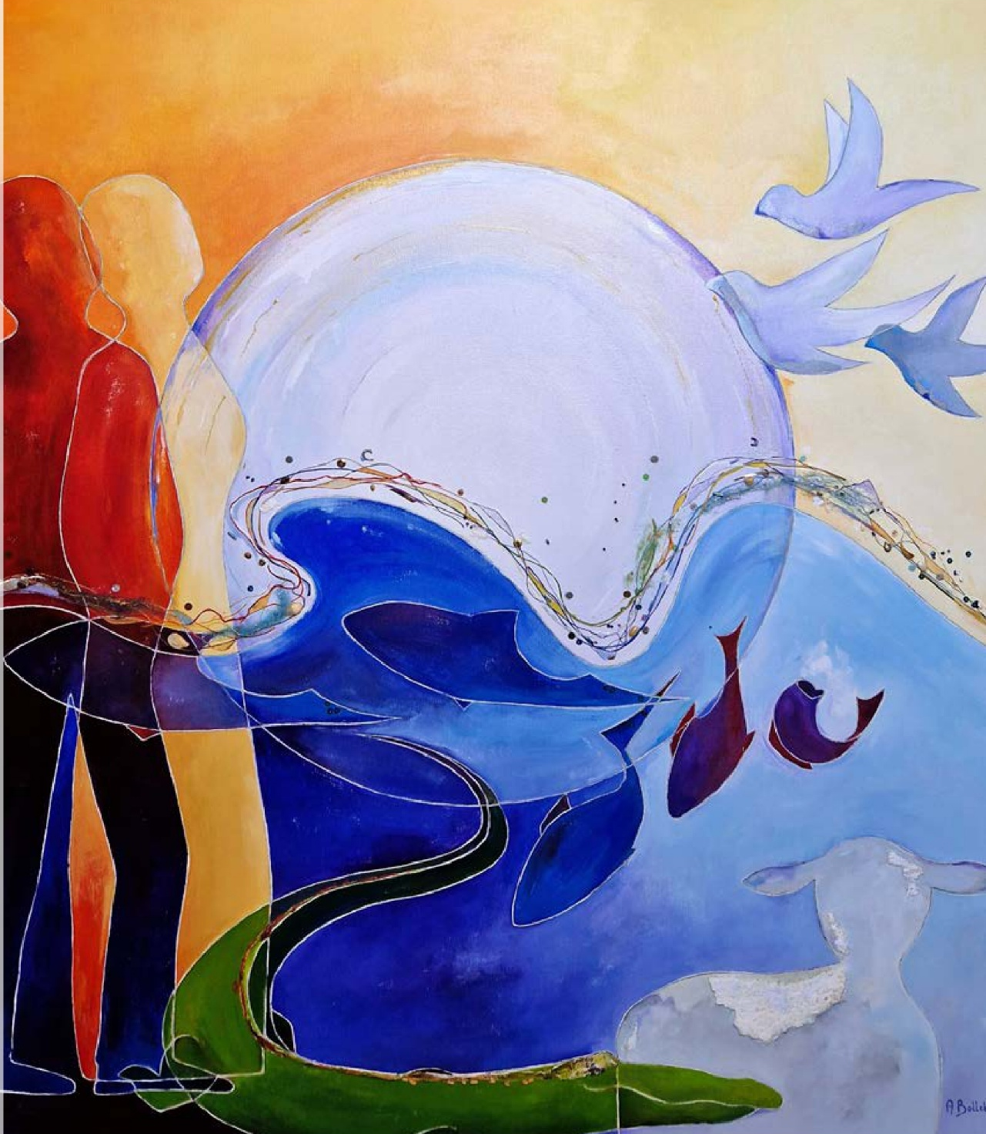
(Hnd 9,36 - Ze deed veel goeds voor anderen …)
MEI

Zorgen voor de schepping
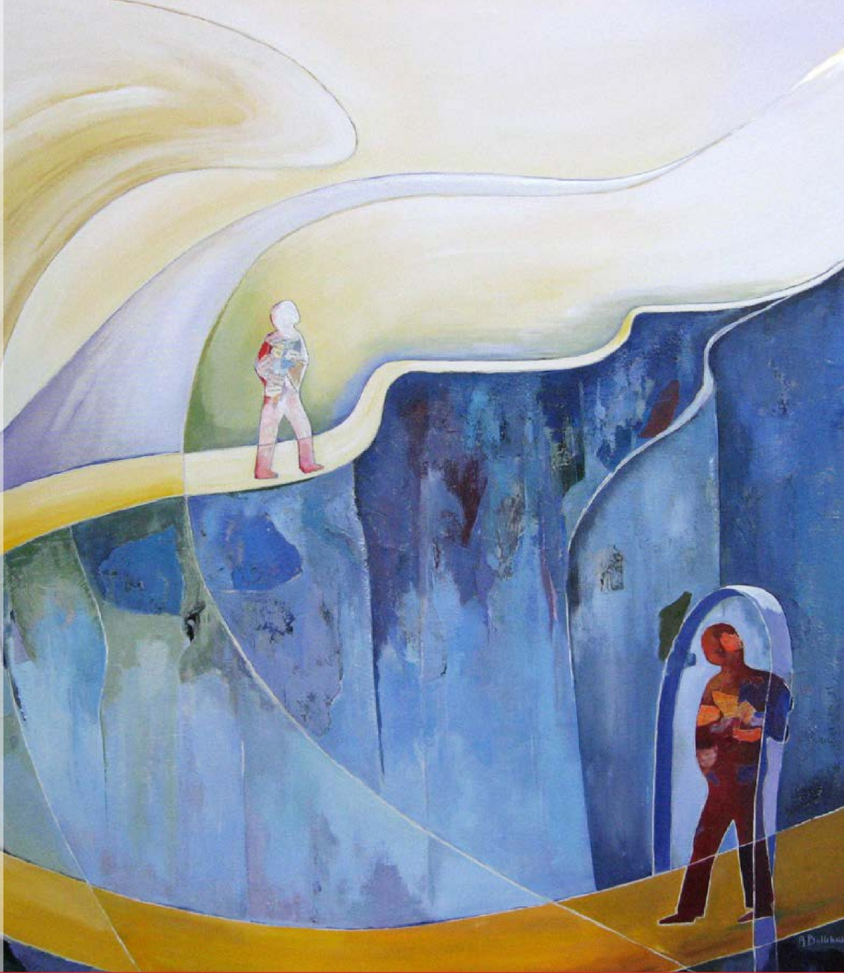
(Ps 8 - Heer, hoe machtig is Uw naam op heel de aarde …)
JUNI

Hoop levend houden
(1 Kor 13,1 - Geloof, hoop en liefde, deze drie …)

